P1

Desarrollo de una web

Autor: Néstor Bethencourt Santana
Asignatura: Herramientas HTML y CSS
Fecha: 19/04/2024

Boilerplate 3
Gestión de dependencias 5
Repositorio Git 6
Adecuación y estructura 7
Diseño responsive, complejidad y estética 7
Semántica y accesibilidad 8
Publicación a internet 8

Boilerplate
Se ha creado una plantilla (boilerplate) de estructura de ficheros y conjunto de herramientas para comenzar fácilmente un desarrollo.
Como gestor de paquetes se utiliza npm, y como module bundle, Parcel.

Se crea package.json con npm init —yes

Para instalar Parcel npm install --save-dev parcel

Se han configurado los scripts para hacer el start y el build de tal forma que se haga un clean primero para poder generar los ficheros nuevamente y no vaya creciendo las copias indefinidamente.
He añadido como punto de entrada home.html. Además, he definido los navegadores soportados, para que Parcel a la hora de transpilar asegure la compatibilidad con dichos navegadores. En concreto, los navegadores soportados serán los utilizados que tienen más de un 0.5% de uso global, las dos últimas versiones de los navegadores principales y los que tengan aún soporte.

"source": "/src/home.html",
"browserslist": "> 0.5%, last 2 versions, not dead",
"scripts": {
"parcel:dev": "parcel",
"parcel:build": "parcel build",
"clean": "rimraf dist .parcel-cache",
"start": "npm-run-all clean parcel:dev",
"build": "npm-run-all clean parcel:build",
"test": "echo \"Error: no test specified\" && exit 1"
},

Para que los comandos start y build se ejecuten correctamente he instalado rimraf y npm-run-all.

npm install --save-dev rimraf npm-run-all

El paquete rimraf permite borrar directorios de forma recursiva y npm-run-all permite ejecutar múltiples srcipts npm desde el archivo package.json.

En el directorio principal src se encuentran los ficheros html y las carpetas css, img y scripts, que contienen las hojas de estilo, las imágenes y el código de script respectivamente.
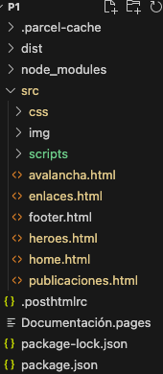

Para el entorno de desarrollo se utiliza npm run start. En http://localhost:1234 podemos ver los cambios sin tener que refrescar la página.

Para producción se ejecuta npm run build, lo que crea la carpeta dist con todo el código de producción optimizado.

Gestión de dependencias
He instalado posthtml-include para poder incluir código HTML de un fichero en otro fichero HTML.

npm i -D posthtml-include
He configurado posthtml-include en el fichero .posthtmlrc indicando la ruta raiz para el proyecto.

"plugins": {
"posthtml-include": {
"root": "src"
}
}

La dependencia anterior me ha permitido, por ejemplo, utilizar un mismo footer para todas las páginas creadas, facilitando de esta manera el mantenimiento del código.
Con el siguiente include se inserta el código de footer.html
<footer>
<include src="footer.html"></include>
</footer>

He utilizado SASS como preprocesador CSS, ya que permite utilizar variables, anidamiento, etc., que ayuda a escribir un CSS más mantenible. En este caso, Parcel detecta los ficheros .sass e instala automáticamente el plugin @parcel/transformer-sass.
En la siguiente figura se puede ver el código en SASS y a la derecha ya transformado a CSS (en este caso en la versión de desarrollo para que se pueda entender más fácilmente mientras se desarrolla).
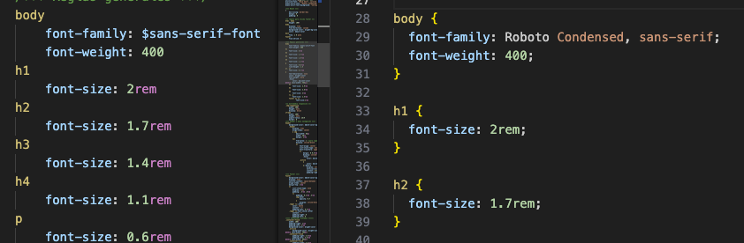

Parcel también incluye el postprocesador PostCSS con Autoprefixer, lo que permite que se incluyan automáticamente los prefijos de proveedores a propiedades de CSS, asegurando así la compatibilidad con los navegadores especificados en el browserlist del package.json detallado anteriormente.
He añadido un validador de HTML, para poder verificar automáticamente si el HTML cumple el estándar y es válido.

npm install --save-dev w3c-html-validator

A continuación se puede ver un ejemplo de un warning:
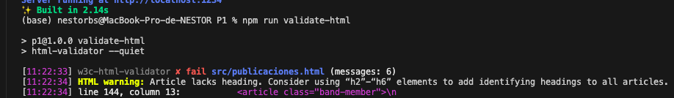

Repositorio Git
Para crear el repositorio Git, he ejecutado los siguientes comandos:
git init // inicializa el repositorio
git add .posthtmlrc Documentación.pages css header.html index.html js package-lock.json package.json //añade los ficheros a ser supervisados
git commit -m "Parcel configured” //realiza un commit
git branch -M main //se cambia a main el nombre de la rama principal
git remote add origin git@github.com:nbethencourts/herramientas-html-P1.git //se indica cual es el repositorio en remoto
git push -u origin main //se suben los cambios al repositorio remoto

Adecuación y estructura
A continuación se detalla lo que representa cada página atendiendo a lo solicitado en el enunciado de la práctica:

Página enunciado | Página proyecto
Portada | home.html
Presentacion | heroes.html  Parte de la historia del grupo
Categoria | publicaciones.html  discografía, componentes del grupo, últimos conciertos
Enlaces | referencias.html
Detalle | avalancha.html  Detalle del álbum Avalancha

Diseño responsive, complejidad y estética
He utilizado un enfoque mobile first para realizar la implementación del diseño, es decir, he partido de un diseño que se ajusta a un dispositivo móvil, y he ido modificando las páginas para ir aprovechando el espacio, adaptando el diseño a medida que el tamaño de pantalla es más grande.
Si bien he podido utilizar en algunos casos grid, he resuelto los problemas planteados utilizando flexbox porque encajaba bien con el diseño que quería implementar.
He intentado plasmar un diseño acorde al grupo de rock sobre el que se hace la página.

Semántica y accesibilidad
Para comprobar que el contraste de los colores cumple con los estándares de accesibilidad he utilizado https://color.adobe.com/es/create/color-contrast-analyzer

Algunos de los landmarks utilizados, que aportan semántica a las páginas son:
- aside: para agrupar los artículos relacionados con el artículo principal de la página de detalle.
- nav: para el menú de navegación que se muestra en la cabecera de las páginas.
- footer: utilizado para el pie de las páginas.
- header: cabecera de las páginas.
- main: etiqueta para agrupar el contenido principal de cada página.
- article: para agrupar información que es independiente y autocontenida, como la información del álbum Avalancha (página correspondiente a detalle).

Para validar el HTML he utilizado el validador de W3C mediante el paquete comentado en el apartado de gestión de dependencias.

Publicación a internet
Para realizar la publicación en Internet he utilizado Netlify. Me he creado una cuenta gratuita en esta plataforma y la he vinculado con mi cuenta de Github, de tal forma que cada vez que subo cambio a Github, se actualiza la web con el nuevo código fuente.

La url pública de la web es https://nbethencourtsp1.netlify.app/home

https://seeklogo.com/vector-logo/175874/heroes-del-silencio
https://www.facebook.com/agendaculturaldelima/photos/t.100044278367187/10157996080747832/?type=3 heroes-1.png
https://www.deviantart.com/acuna07/art/Heroes-del-Silencio-333246630 heroes_del_silencio_by_acuna07_d5iemqu.jpeg

https://mty360.net/las-10-mejores-canciones-de-heroes-del-silencio/ heroes-senderos

https://www.mondosonoro.com/artistas-musica/heroes-del-silencio/ heroes-silencio-2.jpeg
Carátulas del albumes
https://en.wikipedia.org/wiki/El_Esp%C3%ADritu_del_Vino
https://en.wikipedia.org/wiki/Senderos_de_traici%C3%B3n
https://en.wikipedia.org/wiki/El_Mar_No_Cesa
https://en.wikipedia.org/wiki/Avalancha
https://www.pinterest.com.mx/pin/743797694733241479/ Héroe de leyenda by Judah Ben Hur
https://en.wikipedia.org/wiki/Senda_%2791
https://en.wikipedia.org/wiki/Rarezas

Discografía entera ordenada https://www.spirit-of-metal.com/es/discography/Heroes_Del_Silencio/1
Banda
https://www.lhmagazin.com/celebramos-el-cumpleanos-de-juan-valdivia-guitarrista-espanol-de-la-banda-heroes-del-silencio/
Últimos conciertos
https://es.wikipedia.org/wiki/H%C3%A9roes_del_Silencio_Tour_2007

Te respondo a tus dos mensajes a continuación. Para empezar, explicaré de nuevo lo que va cada página y un ejemplo del contenido que puede encajar bien. OJO! no hace falta que utilicéis el contenido que os propongo a continuación, es solo un ejemplo para que entendáis mejor como tiene que ser la estructura.
- Portada: La página inicial del portal. Puede haber un título, un pequeño texto, imágenes sobre el tema, pero sobretodo tiene que tener enlaces al resto de páginas (puede ser con un menú superior, lateral, a bajo o con la configuración que decidáis).
- Categoría: Aquí encontramos una lista de publicaciones (como si fuera la página de un blog) con enlaces para poder ver el contenido de cada una. En el caso de la temática de un grupo de música podría ser, por ejemplo, una lista con la discografía. O con las fichas de los miembros de la banda.
- Detalle: Es la página vinculada desde las publicaciones de categoría. Como tampoco os podemos pedir un portal de 120 páginas, os pedimos que como mínimo haya una de las publicaciones de la página de Categoría enlazadas con su página de Detalle. Si hacéis más, pues mejor. El formato, tal y como se explica en la PEC tiene que tener como mínimo 3 párrafos de texto, un listado y algún elemento multimedia. Siguiendo el ejemplo de la página de categoría, en detalle iría el detalle del disco o la biografía del miembro de la banda.
- Presentación: Es la página donde se explica el contenido con un poco más de detalle que en la portada. En el enunciado de la PEC se explica el tipo de contenido que tiene que tener. Es un poco la típica página de "sobre nosotros", en la que se explica un poco más sobre el grupo.
- Enlaces: La página con links a las fuentes utilizadas

Sobre las dudas sobre la documentación:
- Adecuación a la temática y estructura de la práctica. Es solo un pequeño comentario sobre la estructura y la temática. Para poner en contexto que página corresponde a qué (cual es la presentación, cual es la categoría, etc). No hace falta entrar mucho en detalle
- Semántica y accesibilidad - Consistiría en explicar qué has realizado para que la página sea "un poco" accesible (aún no hemos entrado en accesibilidad pero hay algunos atributos básicos que se pueden ir teniendo en cuenta), si se utiliza correctamente el estándar HTML (por ejemplo, comentar si utilizamos landmarks y cuales hemos utilizado y porqué), o si hemos utilizado algún validador de accesibilidad, de HTML o de CSS
Al ejecutar el comando anterior, se crea la carpeta dist con la versión de la web para producción.

Autoprefixer, CSSNano, UglifyJS, HTMLMinifier, POSTCSS
Parcel incluye un preprocesador de JS llamado Babel Typescript

